Муниципальное автономное общеобразовательное учреждение Средняя общеобразовательная школа №219, г. Новосибирск

«Системно-деятельностный подход на уроках химии»

Учитель химии, биологии
МАОУ СОШ №219
Маленкова И.И

Содержание

Введение……………………………………………………………………
Из опыта работы……………………………………………………………
Результативность……………………………………………………………
Литература………………………………………………………………

Введение
Сегодня в нашей стране продолжают происходить большие изменения в сфере образования. В настоящее время в ОУ уже внедрены Федеральные государственные стандарты нового поколения., которые признают системно-деятельностный подход в образовании как основу для построения содержания, способов и форм образовательного процесса.
Системно-деятельностный подход представляет собой:
- воспитание и развитие качества личности, отвечающих требованиям информационного общества;
- переход к стратегии социального проектирования и конструирования в системе образования на основе разработки содержания и технологий образования;
- а также ориентацию на результаты образования личности обучающихся на основе универсальных учебных действий, что означает умение учиться, т.е. способность ученика к саморазвитию путем сознательного и активного присвоения нового социального опыта.
Происходящая всеобъемлющая модернизация образования заставляет педагогов задуматься над вопросом: как в свете новых требований к школе и результатам образования эффективно учить детей.
Изучив требования ФГОС и некоторые современные технологии преподавания, я решила, что применение приемов системно-деятельностного подхода должно повысить качество преподавания моего предмета.Это и стало темой самообразования.
Понятие системно - деятельностного подхода в обучении было введено в 1985 г. Это была попытка объединения взглядов на системный подход, который разрабатывался в исследованиях классиков нашей отечественной науки (Б. Г. Ананьев, Б. Ф. Ломов и целого ряда исследователей), и деятельностный, который всегда был системным (его разрабатывали Л. С. Выготский, Л. В. Занков, Д. Б. Эльконин, В. В. Давыдов и многие другие исследователи).
Цель моей методической темы – повышение качества преподавания химии через использование эффективных приемов системно-деятельного подхода.
Задачи:
- изучить методическую литературу по данной тематике; -
-формировать у учащихся ключевые образовательные компетенции, необходимые для решения поставленных задач
-организовать учебно-воспитательную работу с учащимися на уровне современных психолого-педагогических, дидактических и методических требований
- формировать и развивать приемы обучения и мотивации учащихся;
-творчески применять профессионально-педагогические знания в решении конкретных учебных и воспитательных задач с учетом возрастных, индивидуальных, социально-психологических особенностей учащихся
-формировать интерес учащихся к предмету химии
- отслеживать динамику результатов обученности
Из опыта работы
Прием - это часть метода, которая усиливает, повышает его эффективность. Приемов системно-деятельностного подхода большое количество, ведущими в моей работе стали следующие приемы системно-деятельностного подхода: организация сотрудничества и совместной творческой деятельности; дифференциация, создание на уроке ситуации выбора и успеха; различные виды экспериментов и практических заданий, создание проблемной ситуации.
В работе представлены приемы системно-деятельностного подхода, которые я используя на уроках, в зависимости от этапов урока.

8 класс, Соли. Актуализация знаний и постановка учебной проблемы.  8 класс. Моль, количество вещества. Мотивация учебной деятельности. | Прием: создание проблемной ситуации с вытекающим вопросом - предполагает создание под руководством учителя проблемных ситуаций и самостоятельную деятельность учащихся по их разрешению.  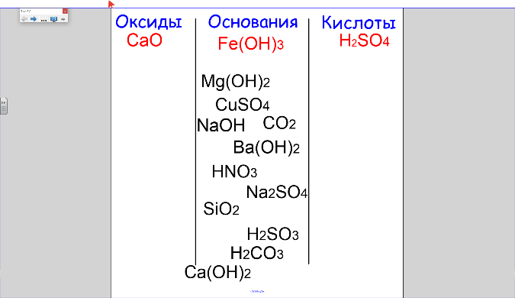  На экране классы изученных соединений. Оксиды, основания, кислоты. Сначала ученики дают определения изученных классов. Если есть затруднения. открываются формулы-подсказки. Затем нужно вещества правильно отнести к тому или иному классу. Но вещества, относящие к классу соли(который на данный момент еще не изучен), ученики не могут отнести ни к одному из классов, и тут возникает проблемный вопрос: значит, есть еще один класс, который нам нужно изучить. Далее учащиеся выходят на тему («Соли»), постановку учебной проблемы и на ее решение.  Прием: проблемный вопрос – прием предназначен для развития мышления учеников, может быть использован для привлечения внимания к изучаемой теме.  Восьмиклассник Костя зашел в магазин и попросил продавщицу продать ему 10 молей поваренной соли. Что ответила Косте продавщица? На этот вопрос вы ответите после изучения новой темы. Это и есть тема урока.
10 класс. Альдегиды. Мотивация учебной деятельности. | Прием: необъявленная тема - направленная на создание внешней мотивации изучения темы урока  Учитель записывает на доске слово «Тема», выдерживает паузу до тех пор, пока все не обратят внимание на руку учителя, которая не хочет выводит саму тему.  Учащимся предлагаются формулы соединений. Учащиеся должны их назвать и ответить к какому классу органических соединений они относятся.  Учащиеся не могут назвать все формулы, так как не изучали данную тему.«Альдегиды».
9 класс. Соединения железа. Мотивация учебной деятельности. | Прием: создание проблемной ситуации  У Вас на столах расположены три пронумерованные пробирки с веществами – KCl, FeSO4, FeCl3. А также реактивы- H2O, NaOH, H2SO4, AgNO3. Ваша задача распознать все три вещества с помощью только одного вещества, сделав как можно меньше проб.  Возникает ситуация, когда учащимся не хватает знаний, чтобы это сделать.  – Почему пока Вам это не удаётся? (Выслушиваются мнения)  Учитель подводит к тому, что ребята недостаточно знают о свойствах соединений железа.  Учитель:  – Так над какой темой мы сегодня будем работать?  Записывают в тетрадях тему урока.
9 класс. Неметаллы. Этап актуализации знаний.  9 класс, Карбонаты – соли угольной кислоты. Этап актуализации знаний. | Прием: химический диктант - представляет собой систему вопросов или заданий, на которые учащиеся дают ответ в письменном виде.  Вопросы к диктанту.  1.Неметаллы находятся в ПСХЭ в правом верхнем углу.  2.Неметаллы расположены в ПСХЭ только в главных подгруппах.  3.Неметаллы – простые вещества находятся при обычных условиях только в газообразном состоянии.  4.Для неметаллов характерно явление аллотропии.  5.Озон – аллотропное видоизменение азота.  6.Для простых веществ неметаллов характерны атомные и ионные кристаллические решётки.  6.Водород – самый тяжёлый газ.  7.В состав воздуха входит 21% кислорода.  8.Неметаллические свойства усиливаются в периоде.  9.Неметаллические свойства в группе также усиливаются.  10.Фтор – самый сильный окислитель среди неметаллов.  11.Раствор хлороводорода в воде называется соляной кислотой.  12.В молекуле аммиака химическая связь – ковалентная полярная.  13.Оксид азота (4) – кислотный оксид.  14.К неметаллам относятся 42 химических элемента ПСХЭ.  Прием: мысленный эксперимент (решение качественных задач по химии)  Учащимся для повторения химических свойств изученных ранее веществ предлагается решить цепочку превращений.  CO CO₂ H₂CO₃ CO₂  Здесь повторяется химические свойства изученных ранее соединений. Ученикам м высокими учебными возможностями я предлагаю составить цепочку и ее осуществить.
9 класс. Химические свойств металлов. Первичное усвоение новых знаний  8 класс. Физические и химические явления. Первичное усвоение новых знаний. | Прием: организация сотрудничества-создание учителем условий для сотрудничества.  Класс разбивается на 4 группы из 3 человек.  В каждую группу даются одни и те же вопросы, распределяются между учениками.  Затем ученики с 1 вопросом встречаются проверяют друг у друга ответы, дополняют.  Ученики со 2 вопросом встречаются проверяют друг у друга ответы, дополняют.  Ученики с3 вопросом встречаются проверяют друг у друга ответы, дополняют.  В итоге в каждой группе каждый ученик раскрывает свой вопрос (с использованием дополнений полученных при сговоре) . Получается целостное изучение новой темы.  1 вопрос: "Как взаимодействуют металлы с кислотами"  2 вопрос: "Как взаимодействуют металлы с солями"  3 вопрос: "Как взаимодействуют металлы с простыми веществами"  (Вопросы распечатаны на листочках)  Прием: эксперимент - род опыта, имеющего познавательный характер .  2 вариант  ОПЫТ 1. К 1 мл гидроксида натрия(NaOH) добавить несколько капель фенолфталеина(до появления розовой окраски), затем добавить соляную кислоту(HCl) до исчезновения окраски. Результат занести в таблицу.  ОПЫТ 2.В пробирку налить 2 мл раствора соляной кислоты (HCl), а затем опустить в нее кусочек мела.Наблюдаемый результат занести в таблицу.  ОПЫТ 3.К 1 мл раствора хлорида бария (BaCl₂) добавить 1 мл серной кислоты(H₂SO₄). Наблюдаемый результат занести в таблицу.  2 вариант  ОПЫТ 1.К 1 мл гидроксида калия(КOH) добавить несколько капель фенолфталеина(до появления розовой окраски), затем добавить соляную кислоту(HCl) до исчезновения розового цвета.Наблюдаемый результат занести в таблицу.  ОПЫТ 2. В пробирку налить 2 мл раствора соляной кислоты (HCl), а затем опустить в нее кусочек мрамора. Наблюдаемый результат занести в таблицу.  ОПЫТ 3. К 1 мл раствора хлорида бария (BaCl₂) добавить 1 мл серной кислоты (H₂SO₄). Наблюдаемый результат занести в таблицу.
8 класс. Кислоты. Этап открытия новых знаний. | Прием: побуждающий к теме диалог - представляет собой систему вопросов и заданий, которая активизирует и, соответственно, развивает логическое мышление учеников. На этапе постановки проблемы учитель пошагово подводит учеников к формулированию темы. На этапе поиска решения он выстраивает логическую цепочку умозаключений, ведущих к новому знанию.  1. С кислотами мы сталкиваемся с вами ежедневно.Какие кислоты вам известны? (в желудочном соке-соляная кислота, в газированных напитках –фосфорная кислота). На доске выводится формулу кислоты  2.А могут ли кислоты образовываться в природе? (Могут, например, кислотные дожди).  3. Какая кислота используется в аккумуляторе (Серная) Таким образом, на доске оказывается несколько формул кислот, затем мы анализируем состав, и даем определение кислотам. Затем на экране предлагаю изучить классификацию кислот следующим образом.  Вопрос: что лежит в основе деления на 2 группы. (-наличие кислорода)  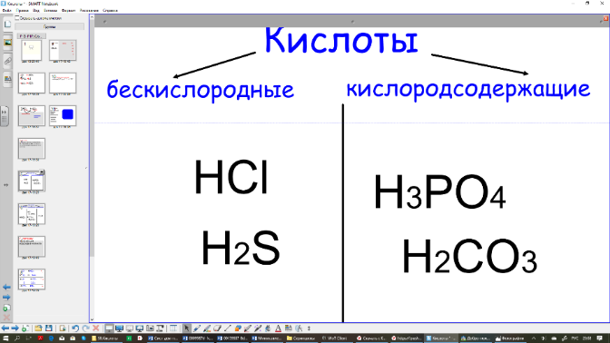  После этого записываем данную классификацию.  Подобным образом изучаем классификацию кислот по основности.  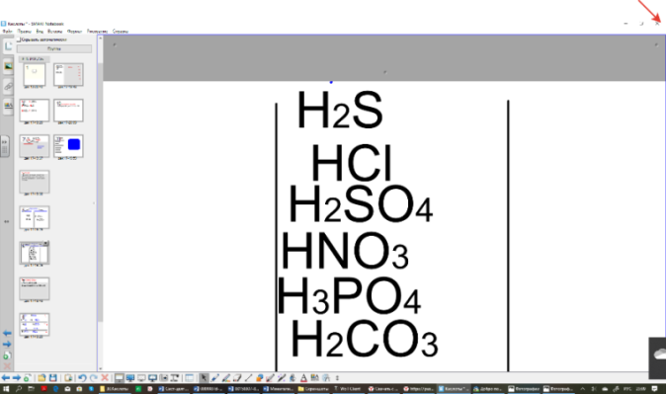  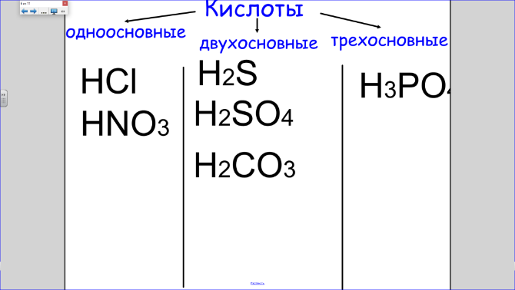  После просмотра видеофрагмента ученики отвечают на вопрос: как определить кислоты с помощью индикаторов.
8 класс. Бинарные соединения. Первичное закрепление знаний.  10 класс. Альдегиды. Самостоятельное применение знаний.  10 класс. Спирты. Первичное закрепление знаний. | Прием: дифференциация - подбор разноуровневых заданий с учетом особенностей учащихся)  1.▲Определите степени окисления элементов в веществах: A1₂S₃,Cr0₃, MgCl₂, H₂S, Mn0₂, Mg₃P₂,S0₃, CaS, V₂0₅, A1C1₃, S0₂,ZnCl₂, N₂0₃, 0₂, С1₂0₇, СС1₄, К₂0, Mn₂0₇, AsCl₃, Mg₃N₂.  ■ Назовите вещества , которые выделены жирным шрифтом.  2.▲ Составьте формулы бинарных соединений: В⁺³ и О ⁻²; Si⁺⁴ и F⁻¹ ; К⁺ и N⁻³; Mg⁺² и H⁻ ; Fe⁺³ и О ⁻²;  S⁺⁶ и F⁻; Р⁺³ иS⁻²; Ва⁺² и N⁻³; Si⁺⁴ и О⁻²; W⁺⁶ и О⁻²; Zn⁺² и Вг⁻; Р⁺⁵ и S⁻².  ■ Назовите 5 любых веществ  1.▲ Рассчитайте массу уксусного альдегида, который может быть получен из ацетилена, объем которого при нормальных условиях равен 56 л. (Ответ:110 г)  2.▄ При окислении этаналя выделилось 2,7 г серебра. Вычислите, сколько литров ацетилена (н.у) потребовалось для получения необходимой массы этаналя.  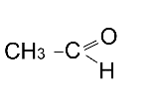. (Ответ:0,28 л)  3.* В промышленности ацетальдегид получают по методу Кучерова. Рассчитайте массу ацетальдегида, который можно получить из 500 кг технического карбида кальция, массовая доля примесей в котором составляет 10,4%. Массовая доля выхода ацетальдегида равна 75%. (Ответ: 231 кг)  Прием: составление таблицы  Представители спиртов  Общая формула ряда предельных одноатомных спиртов  Отличительный признак ряда предельных одноатомных спиртов  Родовые суффиксы предельных одноатомных спиртов  Виды изомерии предельных одноатомных спиртов  Физические свойства спиртов
9 класс. Повторение темы Подгруппа азота. Этап: самостоятельное применение знаний | Прием: создание на уроке ситуации выбора и успеха - деятельность учителя состоит в том, чтобы создать каждому ученику ситуацию успеха.(возможно использование: самостоятельный выбор задания, задания разной сложности, потрфолио, коллективная похвала)  вариант 1  ▲1.Допишите уравнения химических реакций:  а)NH₃+H₂O→  б) NH₃+HCl→  в) NH₄Cl+NaOH→  ▄ Допишите уравнения осуществимых химических реакций:  а) P₂O₅+KOH→  б)P₂O₅+HNO₃→  2. Определите степени окисления и тип химической связи в веществах:  ▲N₂, NO, P₂O₅.  ▄ HNO₃, LiNO₂.  3.Осуществите цепочку превращений:  N₂→NH₃→NO→NO₂→...→Cu(NO₃)₂  ▲1,2,3.  ▄1,2,3,4,5  ▲Рассмотрите переход 1-2 в свете ОВР  ▄Рассмотрите переход 1-2 в свете ОВР, переход в свете ТЭД  4.▲Определите массу азотной кислоты, которая может быть получена из 4, 48 л оксида азота (IV). Ответ:12,6 г  ▄ Определите массу осадка, который образуется при действии избытка нитрата серебра на 350 г 8,2 %-ного раствора фосфата натрия. Ответ: 83, 8 г
Рефлексия | Прием: самоанализ и самооценка
11 класс. Типы химической связи. Этап-рефлексия. | Прием: самоанализ.  . Учащиеся заполняют следующую таблицу:  Элементы знаний Знаю уверенно Надо повторить  1. Типы ХС:  - ковалентная неполярная  -ковалентная полярная  - донорно-акцепторная  -ионная  - металлическая  - водородная  2. Природа химических элементов, участвующих в образовании каждого вида связи.  3. Тип кристаллической решетки и физические свойства вещества, характерные для каждого типа связи.
В заключении хотелось бы отметить, что принципы современного преподавания давно уже требуют от учителя перестать быть носителем знаний, их механическим транслятором, распределителем. Нужно ставить перед учеником проблему, чтобы он сделал для себя открытие, пусть маленькое, но свое. Это поистине задача из задач.

Литература
- Аствацатуров Г.О. Технология целеполагания урока [Текст] / Г.О. Аствацатуров. – Волгоград: Учитель, 2009. – 118 с.
- Дерябина Н.Е. “Системно-деятельностный подход к построению курса органической химии” // Химия в школе. - 2006. - N 9. - С. 15-23.
- Маркина И.В. Современный урок химии. Технологии, приемы, разработки учебных занятий [Текст] / И. В. Маркина; худож. А.А. Селиванова. – Ярославль: Академия развития, 2008. – 288 с.: ил.
- Ривкин Е.Ю. Профессиональная деятельность учителя в период перехода на ФГОС основного общего образования. Теория и технология [Текст] / Е.Ю. Ривкин. – Волгоград: Учитель, 2014. – 183 с.
- С.В. Ярцева “Реализация системно-деятельностного подхода при обучении химии” // Химия в школе. - 2010. – N 6. - С. 23-27.

